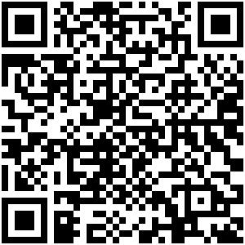
ID：YpXmiUC6XJSQfJ)XkBS2bgf)rKDJ)jpC
简历下载于：2026年08月04日11:26:20

扫码与人才极速沟通
支持: 微信 智联App
点击此处在电脑端查看简历

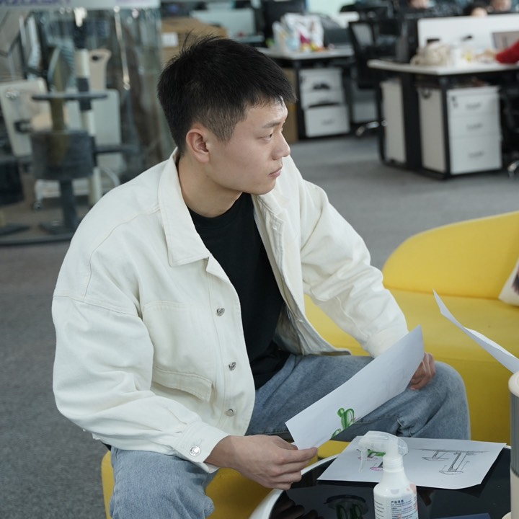
赵先生点击此处联系候选人
期望从事职位：产品经理

期望工作地点：青岛

基本信息

男｜30岁(1996年8月)｜8年｜本科｜在职-看看机会
现居住地：青岛｜户口：青岛｜政治面貌：团员

求职意向

产品经理 青岛
1.3万-2.5万/月｜医疗设备/器械/耗材、消费电子/智能硬件｜全职

产品总监/VP 青岛、黄岛区
1.6万-2.1万/月｜不限行业｜全职

项目经理/主管 青岛、黄岛区
1.5万-2.1万/月｜不限行业｜兼职/临时

设计总监 青岛
1.5万-1.8万/月｜综合商贸｜全职

设计经理/主管 青岛、黄岛区
1.5万-2.1万/月｜不限行业｜兼职/临时

工作经历
山东蓝天消毒科技有限公司 产品经理
2025.01-至今 (1年7个月)
工作描述：
ToB/ToC 产品开发项目管理市场分析
增长产品
商业化产品
策略产品
青岛上诺婴童用品有限公司 产品总监/VP
2023.01- 2025.01 (2年)
工作描述：
ToB/ToC 产品开发项目管理团队管理市场分析
增长产品
商业化产品
策略产品
青岛奥都卡尔生物科技有限公司 产品部门负责人 (产品经理)
1.2万/月 2020.11-至今 (5年9个月)
工作描述：
设计和管理经验:拥有超过 5 年的产品设计实践经验，超过 2 年的团队管理经验。
增长产品
商业化产品
策略产品
电商产品
医疗产品
青岛山海家居用品有限公司 设计师 (工业设计)
7500元/月 2019.05- 2020.11 (1年6个月)
工作描述：
新产品研发，旧产品改进，外观设计
Rhino
外观设计
Keyshot
青岛风鸟家居有限公司 设计师 (家装设计)
5700元/月 2018.08- 2019.04 (8个月)
工作描述：
设计师，方案设计，细化设计，员工图纸审核
室内设计

教育经历

山东艺术学院 工业设计，产品设计
2014.09 - 2018.07 本科 统招

自我评价

凭借产品设计的背景,包括团队管理和参与主要行业贸易展览,可以提供创造力和实践知识的独特结合。

